Úrkomumæling vikan _________________

_____ _____ _____ _____ _____
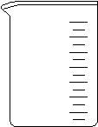

Mánudagur Þriðjudagur miðvikudagur Fimmtudagur Föstudagur

